12. Radiometrie a fotometrie

12.1. Základní optické schéma
12.2. Zdroj světla
12.3. Objekt a prostředí
12.4. Detektory světla
12.5. Radiometrie
12.6. Fotometrie
12.7. Oko
12.8. Měření barev

12. Radiometrie a fotometrie

Radiometrie se zabývá objektivním a fotometrie subjektivním měřením světla.

12.1. Základní optické schéma

Prakticky každý pokus v optice v laboratoři i v denním životě se skládá ze tří základních a vzájemně souvisejících částí, viz obr.12.1.1. Je to zdroj světla, objekt a prostředí a konečně detektor světla. Výsledek je závislý na vzájemné souhře těchto tří složek. Jako příklad uveďme čtení knihy, fotografování a nebo sledování televize.

zdroj - žárovka
objekt - kniha
detektor-oko

Obr.12.1.1. Základní optické schéma – experiment.

12.2. Zdroj světla

Z fyzikálního pohledu je základem činnosti světelného zdroje vyzáření fotonu nebo velkého množství fotonů. Obecné schéma je na obr.12.1.2.

E₂
ΔE
E₁
foton
elektron

Obr. 12.2.1. Energiové schéma vzniku fotonu.

Dodáním energie z vnějšku se elektron dostane ze základního stavu E₁ do excitovaného stavu E₂. To platí jak pro izolovaný atom, tak pro složitější kvantově mechanickou soustavu (plyn, kapalina, pevná látka…). Při přechodu ze stavu E₂ se může vyzářit foton s energií
$$ΔE=E_{2}−E_{1}$$
Pak už záleží na technickém řešení jak tento děj využijeme ke konstrukci vhodného zdroje světla. Jen připomeneme, že u zdrojů je důležité znát např. spektrální složení světla, polarizační vlastnosti, koherentní vlastnosti, stabilitu, směrové vlastnosti, výkon a další. Z těch nejznámějších připomeňme alespoň slunce, laser, absolutně černé těleso, tepelné zářiče, výbojky, luminiscenční diody atd.

12.3. Objekt a prostředí

Těmto pojmům je věnována vlastně celá přednáška a patří sem každá kapitola a příklady v ní uvedené.

12.4. Detektory světla

Fyzikálním základem detektoru světla je absorpce fotonu, převedení elektronu ze základního stavu E₁ do stavu E₂ a možnost zaznamenání změny vlastností elektronu v tomto novém stavu viz obr.12.4.1. Příkladem je vnitřní fotoefekt, kde absorpce světla se projeví zvýšenou elektrickou vodivostí.

E₂
ΔE
E₁
foton
elektron

Obr. 12.4.1. Energiové schéma vnitřního fotoefektu.

Vnější fotoefekt- fotonka, fotonásobič.
Vnitřní fotoefekt – fotoodpor, fotodioda, fototranzistor….
Tepelný detektor – termočlánek, bolometr, pneumatický detektor, …
Chemický detektor – fotocitlivé emulse…..
Biologické detektory – oko, fotosyntéza….
Z vlastností nejčastěji posuzujeme: spektrální závislost, citlivost, šumové vlastnosti, dynamický rozsah, linearita, rychlost odezvy, geometrické vlastnosti, stabilita, stárnutí atd.

12.5. Radiometrie

Absolutní měření energie světla a toku energie není jednoduchá záležitost. Proto ve většině experimentů se snažíme o relativní měření. Nejčastěji je to odrazivost, propustnost, rozptýlené záření, poměr amplitud ψ, rozdíl fází Δ atd. V technické praxi se však absolutnímu měření nevyhneme a je nutné zavést příslušné definice.
Základem je celkový zářivý výkon a je nutné rozlišovat zda záření pochází z bodového zdroje, nebo z plošného zdroje, viz obr.12.5.1.
dA
dA
L
I
θ
dΩ
dΩ

Obr. 12.5.1. Bodový a plošný zdroj světla.

12.6. Fotometrie

Měření světla je vztaženo k fyziologickým vlastnostem lidského oka, tzv. standardní oko. Některé jeho vlastnosti uvádíme v následujícím odstavci. Pro definici fotometrických jednotek je důležitý převodní vztah, který pro $λ=\text{555}\text{nm}$platí mezi světelným výkonem a světelným tokem
$$1\text{watt}=\text{683}\text{lumen}=\text{683}\text{cd}\text{.}\text{sr}$$
Pro jiné vlnové délky je údaj pro světelný tok nutné násobit citlivosti V(λ)≤1, viz obr.12.7.2. Připomeneme definici základní jednotky pro svítivost – kandely (cd). Kandela je svítivost zdroje v daném směru, který vysílá monochromatické záření s kmitočtem 540. 10¹²Hz (λ=555nm) a má v tomto směru zářivost 1/683 Wsr⁻¹.

Přehled radiometrických a fotometrických jednotek

Radiometrie Fotometrie

Zářivý výkon W $Φ$ světelný tok lm=cd sr
/výkon/

Intenzita záření W sr⁻¹ I svítivost cd
/výkon bodového zdroje do jednotkového prostorového úhlu/

Zář W m⁻²sr⁻¹ L jas cd m⁻²
/výkon vyzářený z jednotkové plochy do jednotkového prostorového úhlu/

Intenzita ozáření W m⁻² E osvětlenost lux=lm m⁻²
/celkový výkon dopadající na jednotkovou plochu/

Intenzita vyzařování W m⁻² M světlení lm m⁻²
/výkon vyzářený z jednotkové plochy/

Zářivá energie J Q energie osvětlení lm s
/energie/

12.7. Oko

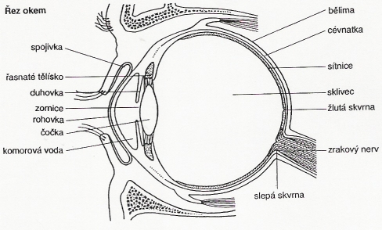

Obr. 12.7.1. Řez okem (převzato: http://fyzika.gbn.cz/phprs/image/fyzika/optika/)

Oko je velmi podrobně popsáno v řadě učebnic. Uvádíme jen základní schéma, viz obr.12.7.1. Důležité neuvědomit si, že oko je pouze detektor a k tomu neoddělitelně patří zpracování obrazu mozkem.
Některé zajímavé fyzikální parametry oka:
Oční čočka je spojka s ohniskovou vzdáleností asi 23mm, což odpovídá 43 dioptriím.
Akomodace probíhá v rozsahu 40 – 70 dioptrií.
Pupila má průměr 2 – 6 mm.
Průměr očních buněk je asi 3nm, což odpovídá přibližně průměru Airyho skvrny pro difrakci na pupile.
Konvenční zraková vzdálenost je 250mm.
Setrvačnost asi 0.1 sec.
Citlivost oka se blíží schopnosti detekovat jeden foton. Spektrální citlivost je na obr.12.7.2.

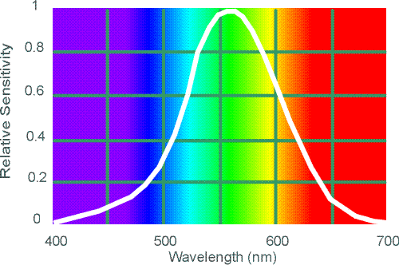

Obr.12.7.2. Spektrální citlivost oka (podle: www.yorku.ca/eye/photopik.gif)

S poklesem osvětlení se tato křivka posouvá do modré oblasti – tzv. Purkyňův jev.

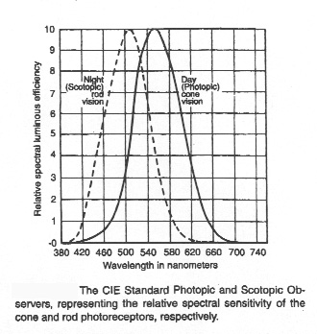
Obr. 12.7.3. Purkyňův jev (podle: http://www.astro.virginia.edu/class/majewski/astr511/lectures/humaneye/purkinje.jpg

Oční buňky – tyčinky – citlivé pouze na množství světla, nikoliv na barvu
- čípky citlivé na modrou barvu
- čípky citlivé na zelenou barvu
- čípky citlivé na červenou barvu
Barevné vidění je dáno složením spektrální závislostí tří druhů čípků, viz obr.12.7.4.

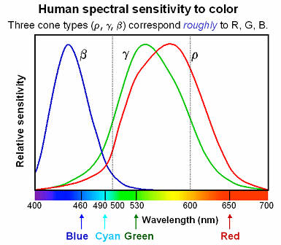

Obr. 12.7.4. Spektrální citlivost čípků lidského oka (podle: http://www.normankoren.com/Human_spectral_sensitivity_small.jpg)

Samostatnou kapitolou je onemocnění nebo odchylky od standardního oka. Barvoslepost je spojena s pozměněnou spektrální citlivostí, často s absencí jednoho nebo více druhů čípků. Refrakční vady souvisí s vadami čočky a často je možné korigovat je brýlemi (obr. 12.7.5.)
Zdravé oko je schopné vidět ostře obraz od nekonečna do konvenční vzdálenosti (asi 250mm). Ohnisko čočky pro velmi vzdálený předmět leží na sítnici. Když se předmět přibližuje, čočka zkracuje ohniskovou vzdálenost tak, aby na sítnici byl stále ostrý obraz. V případě, že od vzdáleného předmětu je obraz za sítnicí (dalekozrakost) je nutné tuto vadu korigovat spojkou tak, aby součet mohutností oka a čočky umožnil zobrazit předmět na sítnici. Analogicky pro vznik obrazu před sítnicí (krátkozrakost) je nutné zvolit rozptylku. Refrakční vady jsou spojeny jednak s trvalou deformací čočky a ve stáří rovněž se ztrátou schopnosti pružně měnit ohniskovou vzdálenost v požadovaných mezích.
brýle
oko
P∞
P∞
P∞
P´_{b}
P´
P´
P_{l}
P´
P´_{b}
l
p
sítnice

Obr. 12.7.5. Zobrazování okem (l-konvenční zraková vzdálenost, p-interval schopnosti zdravého oka měnit ohniskovou vzdálenost, P´ obraz nekonečně vzdáleného předmětu bez brýlí, P´_{b} s brýlemi).

12.8. Měření barev

O měření barev má smysl mluvit pouze z hlediska subjektivní vlastnosti lidského oka rozlišovat barvy. Pro objektivní posouzení závislosti optických vlastností na vlnové délce je rozhodující spektrální závislost odrazivosti, propustnosti, rozptylu apod.
Barevný vjem odpovídá součtu vjemů od tří druhů čípků, vyjádříme jej jako součet vektorů
$b=I_{m}+I_{z}+I_{č}$ (12.8.1)
Což jsou po řadě vjemy pro modrou, zelenou a červenou barvu, viz obr. (12.7.4). Tyto vjemy můžeme nahradit souřadnicemi X, Y, Z, které vypočítáme ze vztahů
$X=\int_{0}^{∞}{I(λ)x^{}(λ)dλ}$ (12.8.2)
$Y=\int_{0}^{∞}{I(λ)y^{}(λ)dλ}$ (12.8.3)
$Z=\int_{0}^{∞}{I(λ)z^{}(λ)dλ}$ (12.8.4)
kde $I(λ)$je objektivní spektrální závislost toku energie dopadající do oka a hodnoty $x^{}(λ),y^{}(λ),z^{}(λ)$ jsou tabelovány normou (obr. 12.8.1).

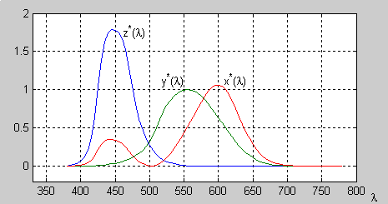
Obr. 12.8.1. Normované vjemy čípků standardního kolorimetrického pozorovatele CIE 1931.
(podle: http://www.paladix.cz/clanky/img.php?ido=14015)

Barvu, respektive barevný vjem můžeme určit polohou bodu na rovině XYZ. Tyto roviny jsou vzájemně rovnoběžné, protože poměr barev je stejný. Liší se navzájem jen jasem. K určení barvy tedy stačí pouze dvě souřadnice x, y, viz obr.12.8.2 což je mezinárodně uznávaný standard.Tyto souřadnice jsou jednoduše definovány

$x=\frac{X}{X+Y+Z} y=\frac{Y}{X+Y+Z} z=\frac{Z}{X+Y+Z}$ (12.8.5)

kde současně platí
$x+y+z=1$ (12.8.6)
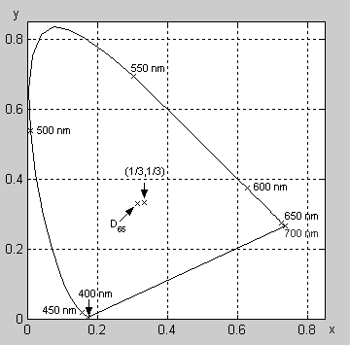
Obr.12.8.2. Chromatický diagram (CIE 1931) zachycující křivku čistých spektrálních barev(podle: http://www.paladix.cz/clanky/img.php?ido=14015).

. 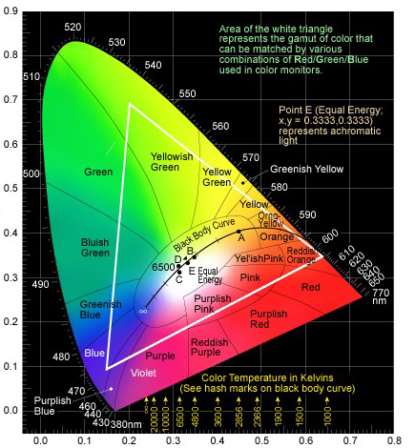

Obr. 12.8.3. Barevný chromatický diagram (CIE 1931) (podle: http://www.paladix.cz/clanky/img.php?ido=14015).

Vlastní barevný vjem je značně subjektivní a závisí na podmínkách vnímání, psychologických okolnostech, zkušenosti a individuálních odchylek od standardního oka.

